**BỘ CÔNG THƯƠNG**

**TRƯỜNG ĐẠI HỌC CÔNG NGHIỆP HÀ NỘI**

**TÀI LIỆU HƯỚNG DẪN CHẠY CHƯƠNG TRÌNH**

**TÌM HIỂU VỀ MẠNG PERCEPTRON VÀ ỨNG DỤNG PHÂN LOẠI SẢN PHẨM NHO**

Sinh viên thực hiện: Nguyễn Ngọc Hải Anh – 2021603748

Triệu Trường Giang – 2021603645

Đặng Văn Nhật – 2021602526

Lớp, Khóa: 20221IT6043010 - K16

Nhóm: 4

Người hướng dẫn: Ths. Nguyễn Lan Anh

**Hà Nội, 12/2022**

MỤC LỤC

1. Yêu Cầu Cấu Hình 3

2. Cài Đặt Môi Trường 3

2.1 Trình Quản Lý gói và môi trường chạy Anaconda 3

2.2 Trình Soạn Thảo Mã Nguồn Spyder 7

2.3 Cài Đặt Các Thư Viện Cần Thiết 9

2.3.1.Pandas 10

2.3.2. Numpy 10

3. Chương Trình Ứng Dụng 11

3.1 Cấu trúc chương trình 11

3.2 Cách thức hoạt động 11

3.3 Lưu ý khi sử dụng file xlsx để lấy dữ liệu huấn luyện hoặc kiểm tra 14

1. **Yêu Cầu Cấu Hình**

* Hệ điều hành: Windows 7 trở lên, Linux,…
* Tải Chương Trình

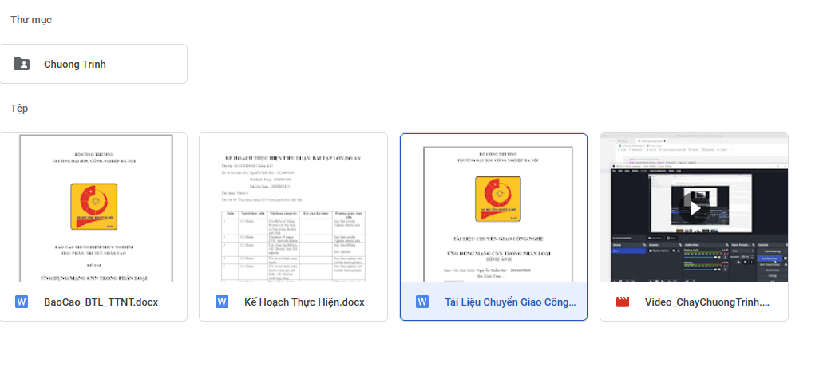

Tại thư mục lưu trữ, chuột phải vào thư mục Chuong Trinh chọn tải xuống

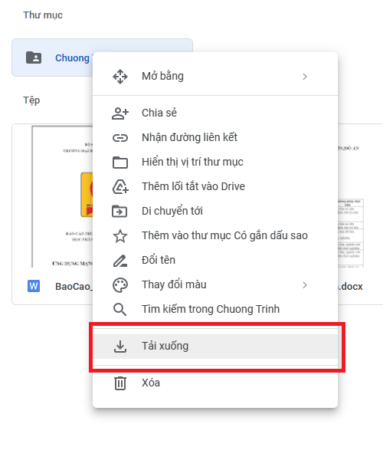

thư mục sau khi tải xuống



# 2. Cài Đặt Môi Trường

**2.1 Trình Quản Lý gói và môi trường chạy Anaconda**

Anaconda là một bản phân phối các ngôn ngữ lập trình Python và R dành cho máy tính khoa học, nhằm mục đích đơn giản hóa việc triển khai và quản lý gói

Tải Trình Cài đặt từ trang chủ: Trang Chủ: [Anaconda | The World's Most Popular Data Science Platform](https://www.anaconda.com/)



Bấm vào Download và đợi chương trình tải về hoàn tất

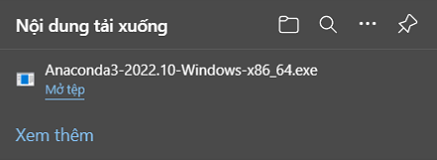

Sau khi tải xong mở trình cài đặt anaconda

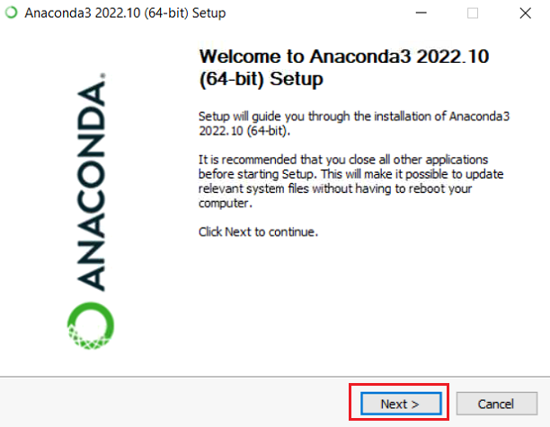

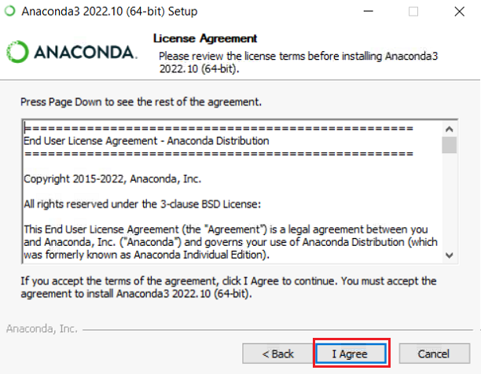

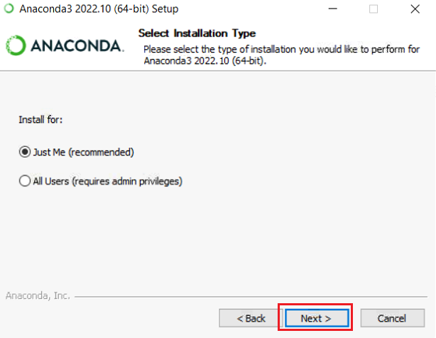

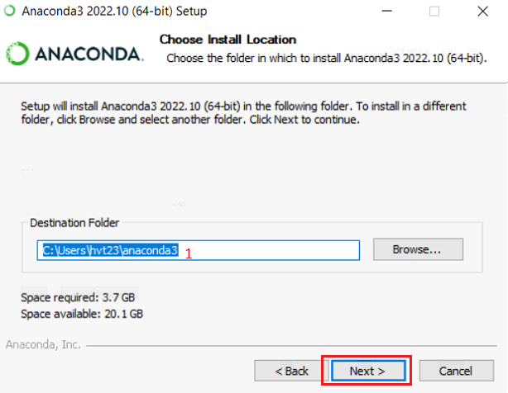

Chọn đường dẫn cài đặt Anaconda và ấn Next

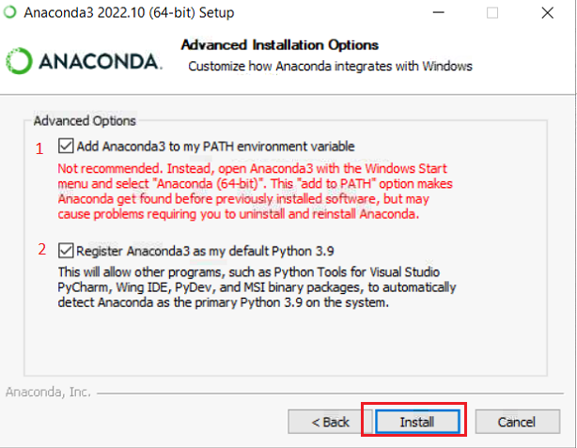

bấm chọn 2 ô, ấn install và đợi anaconda hoàn tất cài đặt

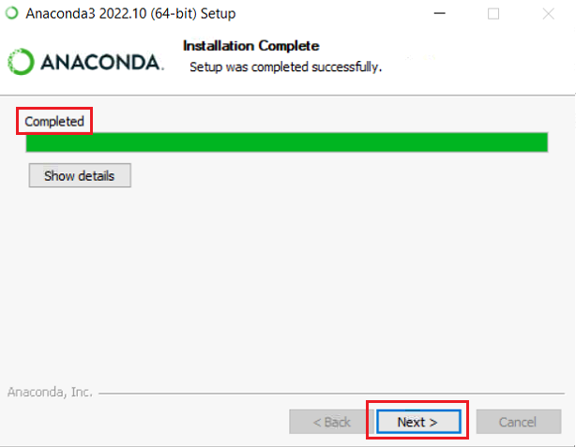

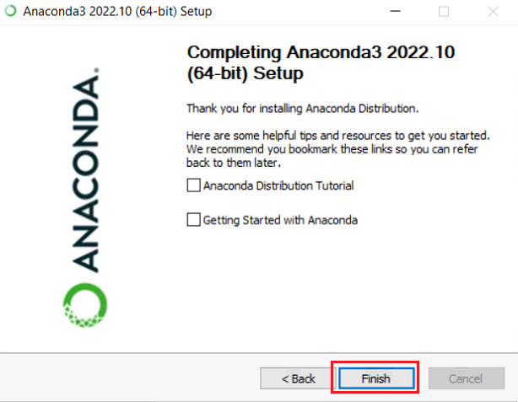

## 2.2 Trình Soạn Thảo Mã Nguồn Spyder

Bước 1: Download Spyder:

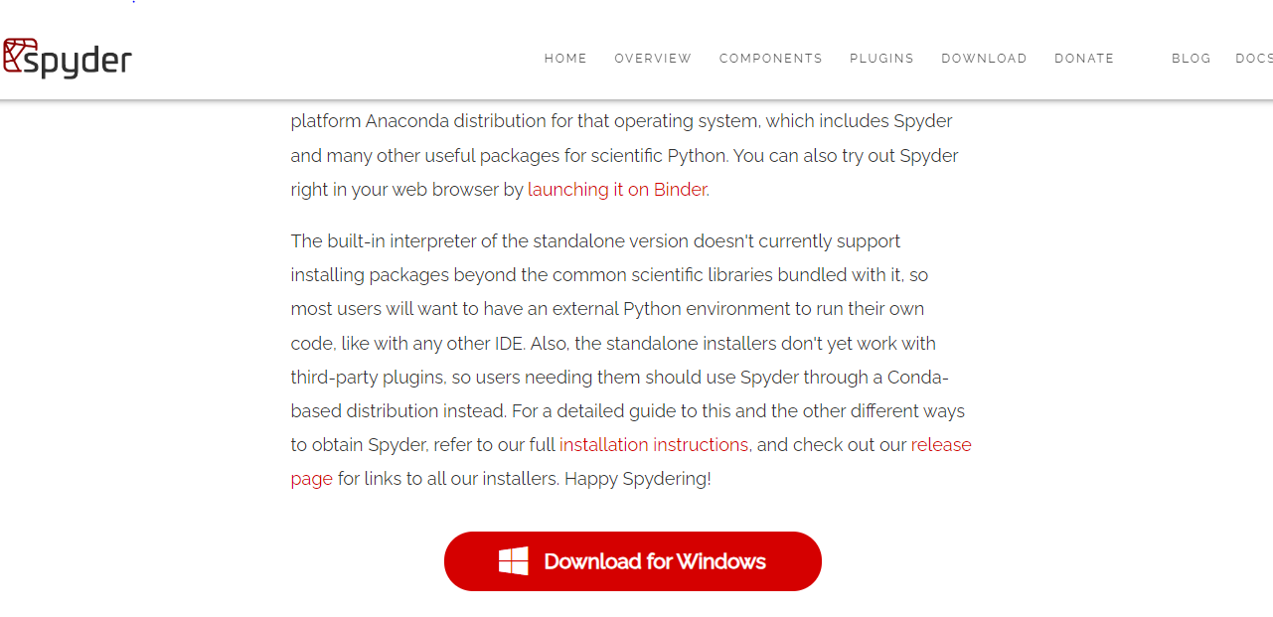

Bước 2: Bạn tải về theo đúng hệ điều hành máy đang dùng .

Bước 3: Để phần setup hoàn thành.

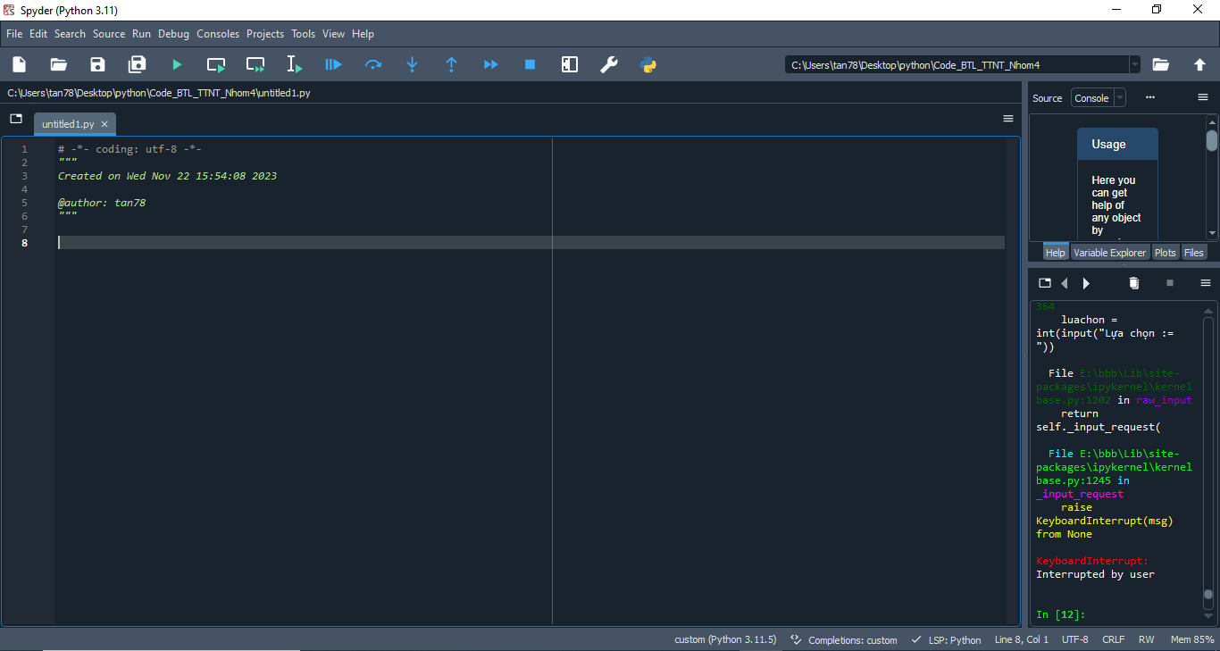

Bạn mở phần mềm lên như hình ảnh trên là đã cài đặt thành công!

Chuột phải lên thư mục chọn giải nén và chọn file BTL_TTNT_Nhom4_HaiAnh.py

Mở file bằng Spyder giao diện Spyder sau khi mở tệp.

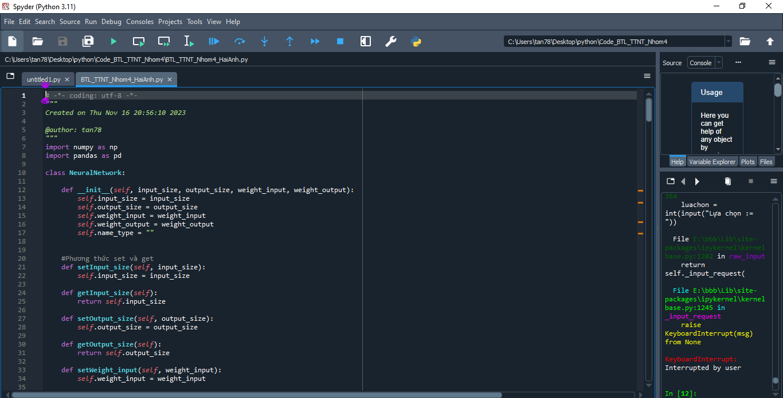

## 2.3 Cài Đặt Các Thư Viện Cần Thiết

(Thực Hiện sau khi đã cài Anaconda)

Vào start ở góc trái màn hình, tìm kiếm và khởi chạy cmd với quyền admin

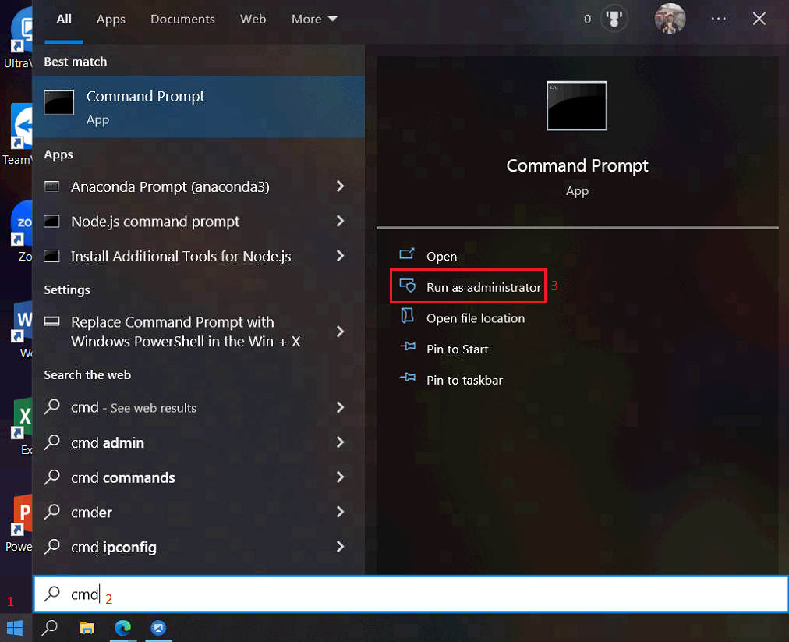

một số máy sẽ hiện bảng UAC thì chọn YES

giao diện cmd:

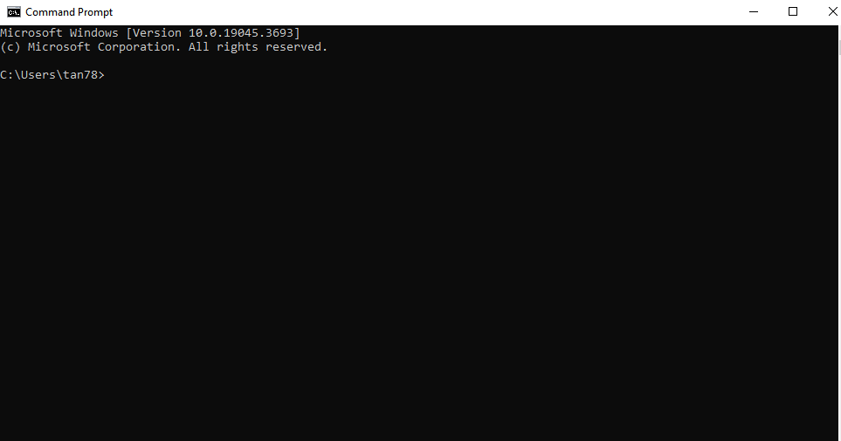

Tại cmd nhập dòng lệnh

pip install numpy



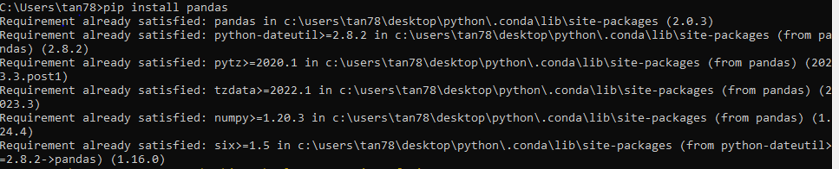

Anaconda đã tích hợp sẵn thư viện numpy

Tại cmd nhập dòng lệnh

pip install pandas

Capture1010



Đã cài đặt xong thư viện

Pandas – Hỗ trợ nhập, xuất thao tác với file exel

Numpy – Hỗ trợ tính toán các mảng nhiều chiều

**3. Chương Trình Ứng Dụng**

* 1. **Cấu trúc chương trình**

Chương trình là đối tượng Neuralnetwork với các thuộc tính

+ input_size : chứa chỉ số của 3 thuộc tính đầu vào.

+ output_size: chứa chỉ số của 3 thuộc tính đầu ra.

+ weight_input: chứa trọng số w.

+ weight_output: chứa trọng số b.

Và các phương thức như lấy dữ liệu và xuất dữ liệu, phương thức huấn luyện: hardlim() và train()

## 3.2 Cách Thức Hoạt Động

Nhấn F5 để chạy chương trình:

3.2.1. Huấn luyện:

-Màn hình console hiện ra như sau:

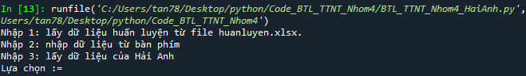

- Có 3 cách lấy dữ liệu huấn luyện:

+ Cách 1: Lấy dữ liệu từ file huanluyen.xlsx nhấn 1:

+ Cách 2: Lấy dữ liệu huấn luyện nhập từ bàn phím nhấn 2:

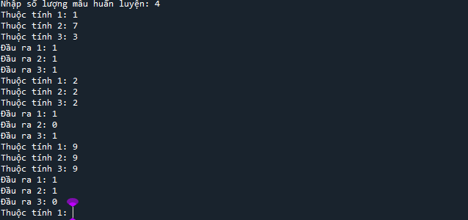

Sau khi chọn phím 2 người dùng nhập số lượng mẫu huấn luyện , sau đó điền từng thuộc tính và đầu ra cho từng mẫu (lưu ý thuộc tính đầu vào là số nguyên dương và đầu ra là 1 trong 2 giá trị “0” hoặc ”1”)

+ Cách 3: Lấy dữ liệu mẫu ngẫu nhiên đã được điền nhấn phím 3:

-Sau khi chọn dữ liệu huấn luyện xong, máy tiến hành huấn luyện:

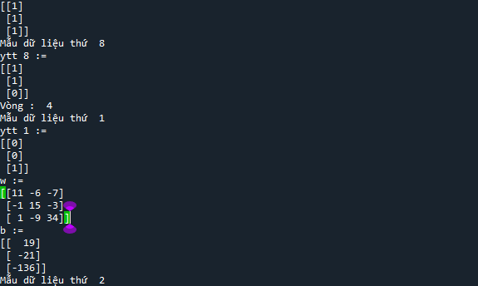

+ Như vậy đã huấn luyện xong, ta đã cập nhật được bộ trọng số đúng.

3.2.2. Tiến hành kiểm tra:

- Sau khi huấn luyện xong ta tiến hành lấy mẫu dữ liệu cần kiểm tra:



+ Cách 1: Lấy dữ liệu cần kiểm tra từ file xlsx nhấn phím 1.

+ Cách 2: Lấy dữ liệu cần kiểm tra từ bàn phím.

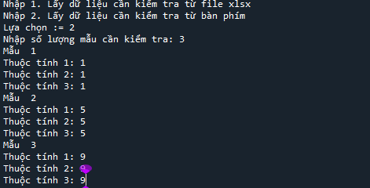

-Sau khi chọn dữ liệu cần kiểm tra xong , máy tính đã bắt đầu tiến hành kiểm tra và đưa ra bảng kết quả và bảng huấn luyện đầu vào.

+ Bảng dữ liệu huấn luyện:

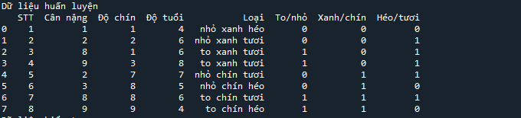

+ Bảng dữ liệu kiểm tra:

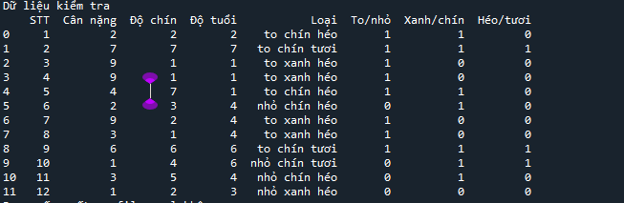

3.2.3 Lựa chọn xuất dữ liệu ra file xlsx hay không:

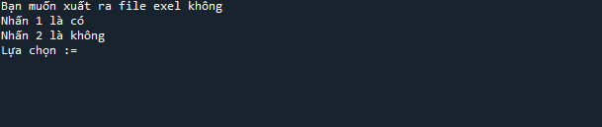

+ Chọn 2 là không và dừng chương trình.

+ Chọn 1để dữ liệu ra file xlsx:

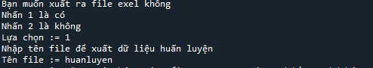



+ Nhập tên file muốn xuất ra xlsx lưu ý đóng hết cửa sổ file xlsx trước khi nhập tên và chạy chương trình.

**3.3. Lưu ý khi sử dụng file xlsx để lấy dữ liệu huấn luyện hoặc kiểm tra.**

- Đối với dữ liệu huấn luyện file huanluyen.xlsx:

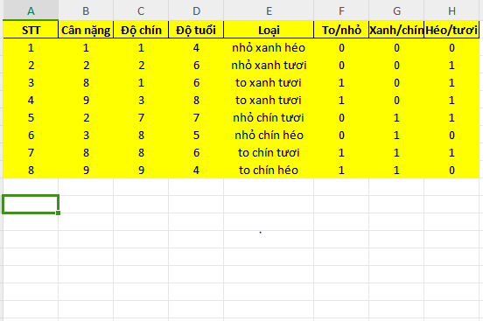

+ Khi điền dữ liệu phải đầy đủ các cột như trên. Trong đó cột “Loại” có thể điền hoặc không điền. Và các cột khác dữ liệu bắt buộc phải điền và dữ liệu là số nguyên dương. Lưu ý sau khi điền xong bấm lưu và tắt cửa sổ.

- Đối với dữ liệu kiểm tra file kiemtra.xlsx:

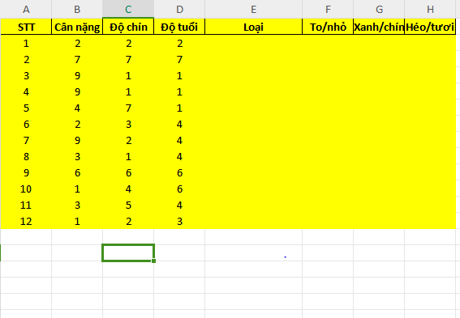

+ Cần phải điền đủ 3 cột “Cân nặng”,”Độ chín”,”Độ tuổi” và giá trị trong các ô là số nguyên dương. Lưu ý sau khi điền xong bấm lưu và tắt cửa sổ.